Программно-аппаратный комплекс
ЕДДС РУБИН
В структуре АПК Безопасный город

- Единый центр оперативного реагирования -
Назначение:
Программно-аппаратный комплекс ЕДДС РУБИН предназначен для автоматизации полного цикла деятельности единой дежурно-диспетчерской службы.
В структуре АПК Безопасный город ПАК ЕДДС РУБИН выполняет функции Единого центра оперативного реагирования (ЕЦОР).
Решения ЕЦОР РУБИН регионального и муниципального уровней имеют однородный функционал. Различия состоят в требованиях к поддерживаемой емкости, производительности, назначении прав пользователям системы.
Ядро системы:
Ядром системы является программное обеспечение собственной разработки ООО «ВУЛКАН» «Телекоммуникационная платформа РУБИН».
Исключительное право на программу для ЭВМ “Телекоммуникационная платформа РУБИН”, а также все права на результаты интеллектуальной деятельности, связанной с выполнением работ по созданию модификаций и расширений программы для ЭВМ “Телекоммуникационная платформа РУБИН”, принадлежат ООО «ВУЛКАН».
При заключении контракта лицензия на программное обеспечение “Телекоммуникационная платформа РУБИН” передается Заказчику в бессрочное пользование.
Основные задачи:
- прием по телефону и другим средствам связи, в том числе в автоматическом режиме от систем мониторинга, информации о нештатных ситуациях;
- доведение информации до органов управления, соответствующих коммунальных служб, служб экстренного реагирования;
- организация оперативного взаимодействия служб;
- организация экстренных и плановых оповещений;
- контроль исполнения поручений.
Система-112
ПАК РУБИН может совмещать в себе выполнение функций ЦОВ-112.
При наличии в регионе функционирующей Системы-112 с ней проводится интеграция.
Интеграция
Интеграция осуществляется со следующими системами:
- Система-112;
- Геоинформационная подсистема;
- Развернутые в муниципальных образованиях системы мониторинга стационарных объектов;
- Системы мониторинга подвижных объектов (ГЛОНАСС, ЭРА-ГЛОНАСС);
- Автоматизированные информационные системы дежурно-диспетчерских служб (при их наличии);
- Системы видеонаблюдения;
- Системы пожарной безопасности, СКУД;
- Автоматизированные информационные системы ФОИВ, муниципальных и региональных органов ИВ.

Примеры, иллюстрирующие возможности интеграции в деятельности ЕЦОР:

- C системами видеонаблюдения:
- При обработке информации по происшествию диспетчер сможет просмотреть видео с камеры наблюдения (как архивное, так и в режиме реального времени). Выбор камеры видеонаблюдения осуществляется автоматически по адресу обрабатываемого происшествия или диспетчер выбирает ближайшую к месту происшествия камеру на карте (и камеры, и происшествие отображаются на карте).
- При возникновении тревожного события, поступившего с камеры видеонаблюдения, автоматически формируется карточка происшествия. При этом для исключения ложных срабатываний или незначительных событий диспетчер подтверждает необходимость регистрации происшествия. Информация в карточке заводится автоматически (адрес, тип происшествия).
- Определенные события с камер видеонаблюдения смогут автоматически запускать систему оповещения по специальному алгоритму, соответствующему данному тревожному событию. Аналогично – возможно введение требования обязательного подтверждения со стороны диспетчера. Все остальное производится в автоматическом режиме.

- C системами мониторинга:
- При возникновении тревожного события, поступившего от системы мониторинга, автоматически формируется карточка происшествия.
- Определенные события, поступившие от систем мониторинга, смогут автоматически запускать систему оповещения по специальному алгоритму, соответствующему данному тревожному событию. Возможно введение требования обязательного подтверждения со стороны диспетчера.

- C Системой-112:
- При поступлении вызова в систему-112 о событии, не относящемся к сфере компетенции системы-112, вызов и/или карточка события перенаправляются диспетчеру ЕДДС. В системе автоматически формируется карточка по поступившей информации.
- При поступлении в ЕДДС обращения, относящегося к сфере компетенции системы-112, диспетчер немедленно перенаправляет вызов и/или информацию по обращению в систему-112.
- При отсутствии в регионе или муниципальном образовании развернутого решения Системы-112 диспетчер ЕДДС самостоятельно принимает и регистрирует обращение по вызову 112 и организует необходимое реагирование, включая передачу информации в экстренные службы.

Протоколы взаимодействия:

Интеграция будет осуществляться по стандартам типа Corba, DСОМ, SOAP/XML, RPC, JSON.

Подсистемы ПАК ЕДДС РУБИН (в качестве ЕЦОР):
- подсистема приема и обработки обращений
- подсистема поддержки принятия решений
- подсистема комплексного мониторинга – реализуется за счет интеграции с развернутыми в муниципальных образованиях системами мониторинга и прогнозирования.
- подсистема интернет – портала
- подсистема обеспечения координации и взаимодействия
- подсистема комплексного информирования и оповещения – реализуется за счет встроенной системы оповещения с использованием телефонной связи и за счет интеграции с КСЭОН
- подсистема видеонаблюдения – реализуется за счет интеграции с установленными в муниципальных образованиях системами видеонаблюдения
- геоинформационная подсистема
- подсистема интеграции данных – требуется разработка интеграционной платформы применительно к развернутым в регионе информационным системам, системам мониторинга, видеонаблюдения, геоинформационной системе.

Функции ПАК ЕДДС РУБИН:
- Прием и регистрация сообщений об аварийных, нештатных и чрезвычайных ситуациях, передача информации по назначению:
  - Прием телефонных вызовов;
  - Автоматическое определение номера (АОН);
  - Распределение и маршрутизация вызовов между диспетчерами в зависимости от коммутационных параметров и внешних параметров, таких как дата, день недели, время;
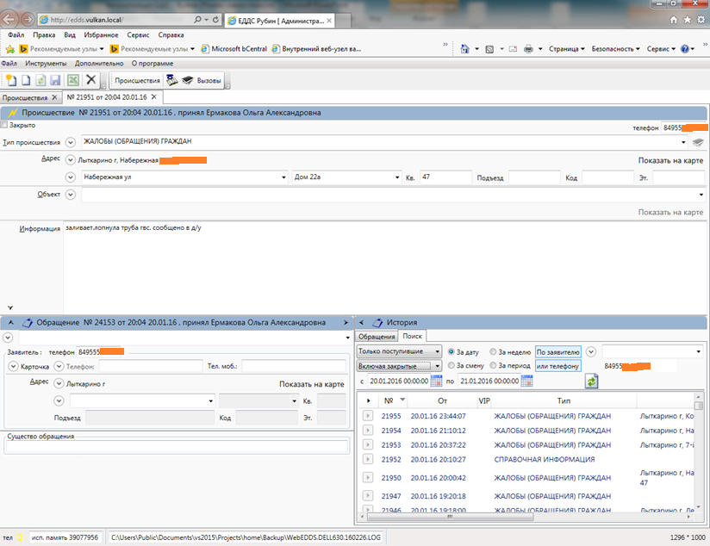
  - Регистрация и ведение происшествия;

  - Передача информации по происшествию по назначению;
  - Переадресация абонента в ДДС и на любой внешний или внутренний телефонный номер – с помощью диспетчера или автоматическая;
  - Поддержка приоритетов в обработке обращений;
  - Ведение VIP-списков (ПОО, детские учреждения…) и «черных» списков (неоднократные ложные вызовы и т. п.);
  - Обработка вызовов из «черных» и VIP-списков по специальным сценариям;
  - Запись переговоров входящего вызова, исходящего вызова, переадресованного вызова;
  - Создание 3-сторонней конференции (например, абонент – диспетчер ЕДДС – специалист (диспетчер ДДС);
  - Предоставление абоненту автоинформатора IVR для получения справочной информации в автоматическом режиме (может использоваться для переключения диспетчером абонента в режим самообслуживания или в начале обслуживания при поступлении вызова – в зависимости от настроек сценария);
  - Прием и генерацию факсимильных вызовов в автоматическом режиме;
  - Голосовая почта – возможность абоненту оставить голосовое сообщение. Голосовое сообщение может быть передано на определенный сценарием адрес электронной почты;
- Организация экстренных оповещений и персонального вызова:
    - В автоматическом режиме - без участия диспетчера, в режиме голосового, факсимильного или SMS-оповещения по списку абонентов;
    - В полуавтоматическом режиме (с помощью диспетчера по списку абонентов) – организация массовых исходящих вызовов по списку абонентов с помощью диспетчера;
    - В ручном режиме (с помощью диспетчера) – организация единичных исходящих вызовов;
Формирование голосового сообщения для оповещения осуществляется:
  - Путем автоматической генерации речи из текста (TextToSpeech)
  - Путем предварительной записи диктором необходимых сообщений или речевых фрагментов для дальнейшего конструирования сообщений
  - Путем наговаривания голосового сообщения по телефону в момент запуска оповещения
- Автоматизация управления
  - Ведение технологических карт диспетчера – алгоритмов действий диспетчера для разных видов ЧС;
  - Ведение телефонных справочников в электронном виде с возможностью совершения звонка из справочника;
  - Ведение базы данных организаций и предприятий муниципального образования, вышестоящих организаций в электронном виде (контакты и основная информация по учреждению);
  - Ведение адресной информации объектов на основе федеральной информационной-адресной системы ФИАС;
  - Ведение Базы Знаний (оперативной документации ЕДДС, справочной и методической информации, информации для консультативного обслуживания населения);
- Визуализация
  - Отображение адресной информации на электронной карте.
- Статистика
  - Протоколирование работы диспетчера;
  - Отчеты и статистика по вызовам, переадресациям, причинам обращения, оповещениям, работе диспетчеров
Функциональная схема ПАК ЕДДС РУБИН

Состав системы

Технические средства:
- Серверное оборудование;
- Коммутационная система – состав системы определяется в зависимости от числа и типа имеющихся телефонных линий, в том числе могут подключаться прямые линии;
- Компьютеры рабочих мест диспетчеров;
- Телефонные аппараты и/или гарнитуры диспетчеров;
- Коммутатор – switch.

Программные средства:

- Программное обеспечение «Телекоммуникационная платформа РУБИН», включающее следующие функциональные компоненты:
  - ЦОВ;
  - Встроенная IVR-платформа;
  - Встроенная система оповещения по телефону, факсу, SMS;
  - Встроенная система записи переговоров;
  - Карточка происшествия;
  - Телефонный справочник;
  - База знаний;
  - Справочник организаций;
  - Справочник заявителей;
  - Адресный справочник;
  - Справочник происшествий.
- Используемое программное обеспечение третьих фирм (серверное, клиентское):
  - ОС Windows Server 2012R2;
  - СУБД MS SQL Server 2012;
  - Windows Professional 8.1, 10.

Варианты подключения к телефонным линиям

Программно-аппаратный комплекс РУБИН подключается напрямую к сети связи общего пользования или АТС (в том числе SoftSwitch) любого производителя.
Поддерживаемые интерфейсы подключения:
- SIP;
- Потоки E1 - EDSS1, ОКС №7 (в том числе с поддержкой мультилинковости) – через VoIP-шлюз или с использованием платы компьютерной телефонии;
- Аналоговые линии - FXO, FXS, включая прямые линии – через VoIP-шлюз;

Возможна поддержка разных интерфейсов подключения на 1 платформе.

Типы обрабатываемых вызовов

ПАК ЕДДС РУБИН осуществляет прием и генерацию вызовов следующих типов:
- голосовые;
- факсимильные;
- SMS-сообщения по протоколу SMPP или с использованием GSM-шлюзов.

Схема организации связи на примере ЕДДС муниципального образования

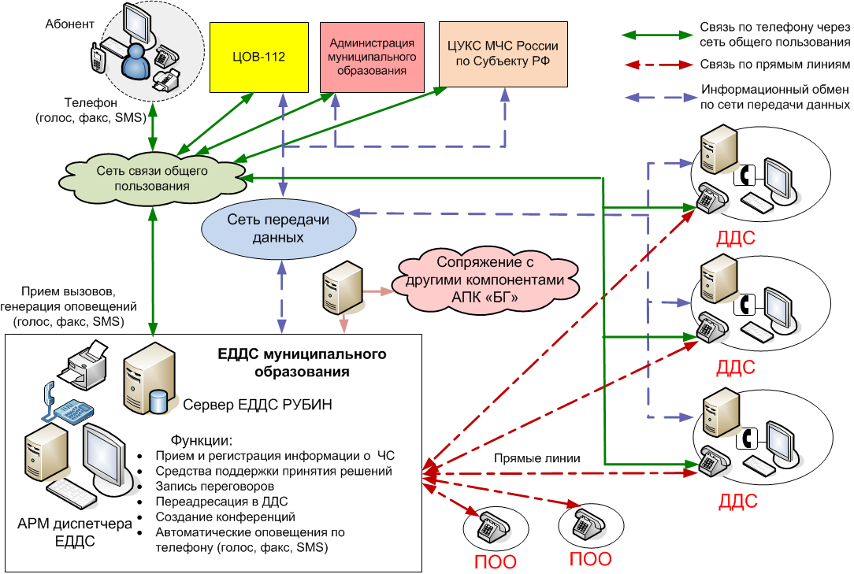

В ЕДДС устанавливается коммутационное оборудование и сервер РУБИН. Оборудование подключается к городским телефонным линиям и, если имеются, к прямым телефонным линиям. Серверное оборудование подключается к сети передачи данных.
Связь с ДДС и вышестоящими организациями осуществляется через сеть общего пользования, по прямым линиям и по сети передачи данных.
Рабочее место диспетчера оборудуется компьютером (может использоваться уже имеющийся в организации), телефонным аппаратом и/или гарнитурой.
Все телефонные вызовы, поступающие в ЕДДС (от абонентов и из ДДС), а также исходящие вызовы из ЕДДС (в ДДС и прочие организации), вызовы на прямых линиях обрабатываются в единой информационно-телефонной системе.

О компании
Компания Вулкан является производителем комплексных программно-аппаратных решений (торговая марка РУБИН), предназначенных для центров обработки вызовов и поддержки всех сопутствующих технологий.
В линейке решений РУБИН:
- СИСТЕМА-112;
- Системы оповещения;
- Автоинформаторы;
- Центры обработки вызовов;
- Справочно-информационные службы 09/009;
- Интеллектуальные платформы дополнительных сервисов.

Наши заказчики
Государственные структуры:
- УПС ФСО России
- Единые дежурно-диспетчерские службы муниципальных образований
- ГУ МО «СЦ «Звенигород»
- Управы города Москвы
- ГУП «Московский Метрополитен»
- Аварийно-спасательные службы
- ГО-43
- ОАО «Концерн Росэнергоатом»
Крупнейшие операторы связи:
- ОАО «Ростелеком» (МРФ «Москва», «Центр», «Урал», «Сибирь», «Дальний Восток», «Юг»)
- ОАО «Таттелеком»
- ОАО «Костромская Городская Телефонная Сеть»
- ОАО «Вымпелком»
На основе решений РУБИН проводится «Прямая Линия В. В. Путина».

